Accès au Parc Orion

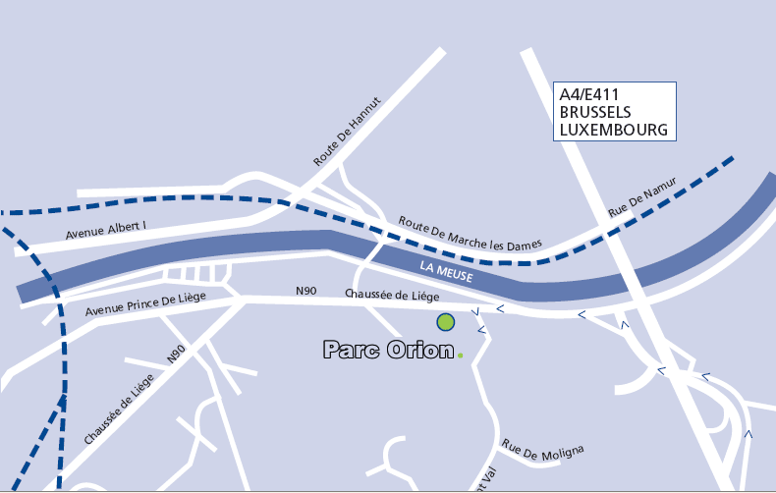

Road description

- Prendre la E 411, Bruxelles – Namur, sortie n° 15 (Loyers)

- Suivre la direction de Jambes.

- Arrivé au croisement avec la Chaussée de Liège (route à 4 bandes),
se placer directement sur la bande centrale
- Tourner à gauche, Rue d’Erpent Val (petite rue montante)

Repère visuel:
Nos bureaux sont situés en face des magasins Massive et Ava Papier, Chaussée de Liège.

Adresse

IFPM
Parc d'affaires ORION - 3ème étage Bâtiment C
Chaussée de Liège, 620
5100 JAMBES

